营运部发【088】号 签发人：刘晓清

**太极大药房&养生堂六一节活动**

1. 活动时间：6月3-4日（9:00-22:00）
2. 活动场地：金牛凯德广场 活动地址：交大路183号，金牛区凯德广场3号门
3. 参与门店：银沙路、金沙路、银河北街、花照壁中横街、花照壁、交大三店（总共6人到场参与活动）片区主管协助调配人员
4. 活动内容
5. 联手养生堂开展六一节活动，现场开展儿童游戏区、互动区、检测区、免费美甲、试吃试饮区、节目演出表演等等.......
6. 执行内容：（营运部单独建立钉钉群跟进各门店的邀约人数）

|  |  |  |  |
| --- | --- | --- | --- |
| 执行时间 | 执行内容 | 执行人 | 备注 |
| 活动前两周 | 门店、人员筛选 | 片长 |  |
| 活动前一周 | 门店邀约人数 | 指定邀约人数、门店员工 | 每三天跟进邀约进度（定指标） |
| 活动前一周 | 朋友圈、社群每两天宣传 | 参与活动门店、营运部 | 厂家提供文案、宣传图 |
| 活动前一周 | 参与门店摆放易拉宝陈列 | 门店员工、厂家 | 厂家将物料配送到店 |
| 活动前三天 | 公众号宣传 | 参与活动门店、营运部 | 厂家提供宣传图 |
| 活动前一天 | 厂家培训活动流程 | 厂家、片长、门店员工 | 厂家与对应门店进行培训 |
| 活动前一天 | 精准短信发送 | 营运部 |  |
| 活动当天 | 配合厂家活动安排 | 片长、门店员工 | 全员配合开展活动 |

1. 邀约人数

|  |  |
| --- | --- |
| 门店 | 邀约人数 |
| 银沙 | 45人 |
| 金沙 | 45人 |
| 银河北街 | 50人 |
| 中横街 | 50人 |
| 交大三店 | 60人 |
| 花照壁 | 50人 |
| 合计 | 300人 |
| 邀约到场的人员凭代金券或凭借短信到场的人员领取：精美礼物一份（玩偶一个或价值19.8元清凉花茶一包）和太极大药房10元代金券（由厂家提供赠品和代金券制作） | |

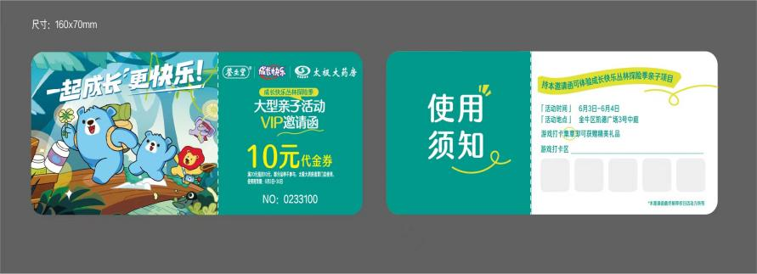

(代金券、礼品 本周厂家配到门店）

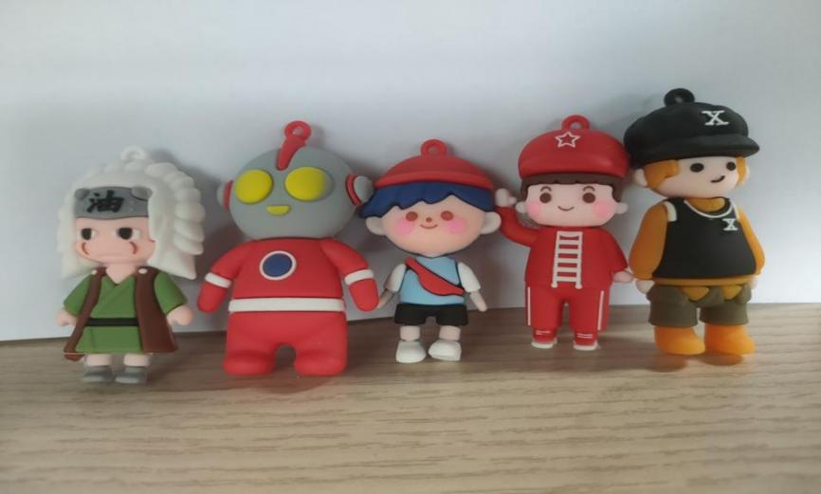

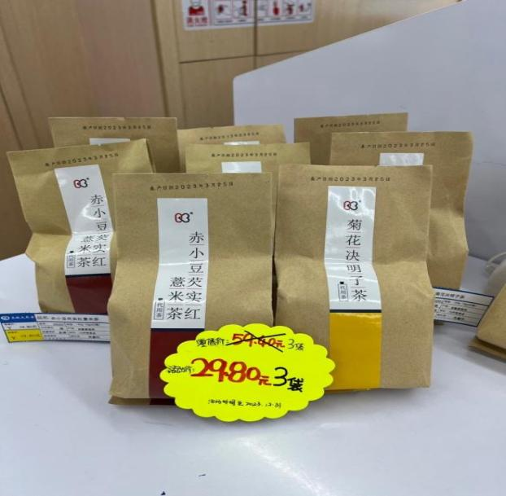

1. 销售任务：

|  |  |
| --- | --- |
| 活动时间 | 两天合计销售任务 |
| 6月3日-4日 | 150瓶 |

1. 奖励政策：

|  |  |
| --- | --- |
| 第一组 | 交大三店、金沙路、银沙路  +养身堂工作人员 |
| 第二组 | 花照壁、银河北街、花照壁中横  +养身堂工作人员 |
| 达到50瓶且销售最高的一组奖励400元；第二组奖励200元（费用厂家支持） | |

六、（1）活动政策：

|  |  |  |  |  |  |  |
| --- | --- | --- | --- | --- | --- | --- |
| 货品ID | 筹备物料 | 备货数量 | 零售价 | 活动政策 | 活动后毛利 | 补差后毛利 |
| 138325 | 200粒VE | 72盒 | 198 | 2件4.8折 | 6.25% | 22.41% |
| 138584 | 130VC | 72盒 | 168 | 2件4.8折 | 6.25% | 22.41% |
| 168601 | B族60粒 | 72盒 | 128 | 2件4.8折 | 10.04% | 22.63% |
| 219949 | 成长快乐牌多种维生素钙咀嚼片 | 72盒 | 168 | 2件4.8折 | 10.04% | 19.97% |
| 219951 | 成长快乐牌多种维生素锌咀嚼片 | 72盒 | 168 | 2件4.8折 | 6.25% | 16.59% |
| 20232 | 成长快乐牌复合维生素软片（果味型） | 150盒 | 128 | 2件4.8折 | 6.25% | 19.37% |
| 203192 | 蛋白质粉400g | 36盒 | 468 | 2件4.8折 | 40.03% |  |
| 197355 | 钙维生素D3维生素K2软胶囊 | 20盒 | 169 | 2件4.8折 | 27.08% |  |
| 190556 | 养生堂维生素k2软胶囊 | 20盒 | 212 | 2件4.8折 | 30.03% |  |

（2）晒单奖励：

|  |  |  |
| --- | --- | --- |
| 货品ID | 品名 | 店员晒单奖励 |
| 138325 | 200粒VE | 5元/盒 |
| 138584 | 130VC | 5元/盒 |
| 168601 | B族60粒 | 5元/盒 |
| 203192 | 蛋白质粉400g | 10元/罐 |

七、物料准备（片区主管协调）

|  |  |  |
| --- | --- | --- |
| 物料 | 数量 | 备注 |
| **门店收款二维码** | 2账 | 门店携带 |
| **添加企业微信会员二维码** | 6张 | 门店携带 |
| **门店易拉宝** | 每店一张 | 厂家配备到店 |
| **pop（10张）、爆炸花（20张）、pop笔（数支）** | 不计数 | 门店携带 |
| **太极工作服** | 6件 | 门店自带 |
| **太极连锁LOGO中号胶袋** | 300个 | 门店自带 |
| **ID262501菊花决明子茶**  **ID262507赤小豆芡实红薏米茶** | 合计备货  200袋 | 片长协助备货 |

现场效果图：

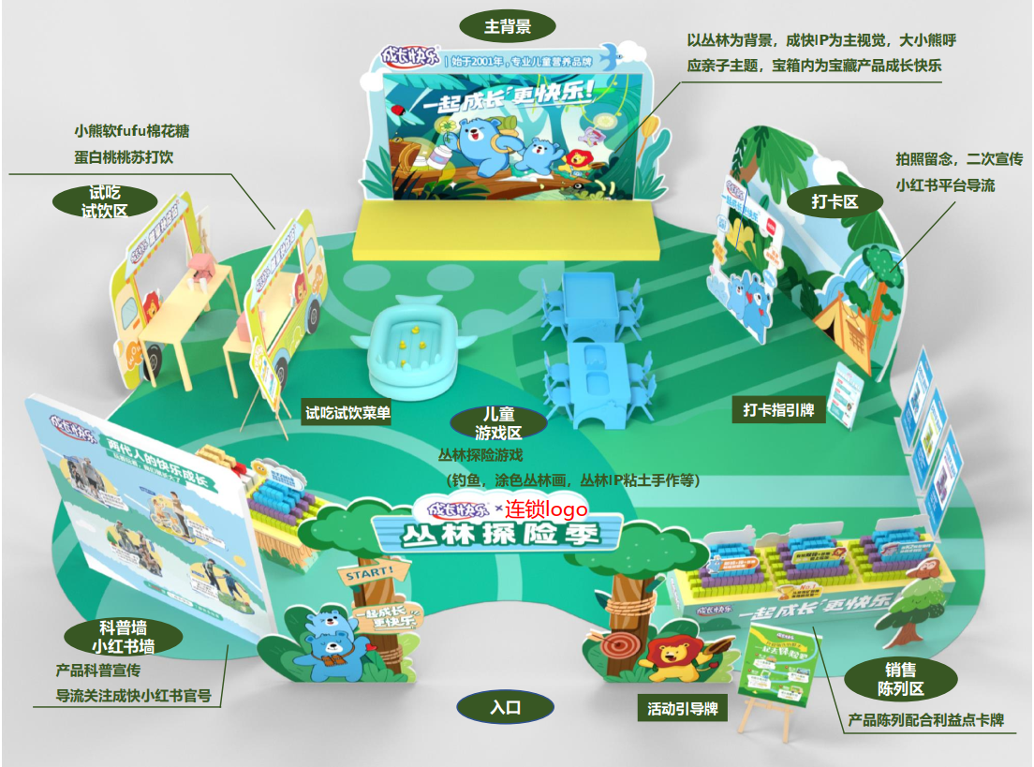

营运部

2023.5.19